青少年软件编程（图形化）等级考试试卷（一级）
一、单选题(共25题，共50分)
1. | 小明想在开始表演之前向大家问好并做自我介绍，应运行下列哪个程序？（ ）  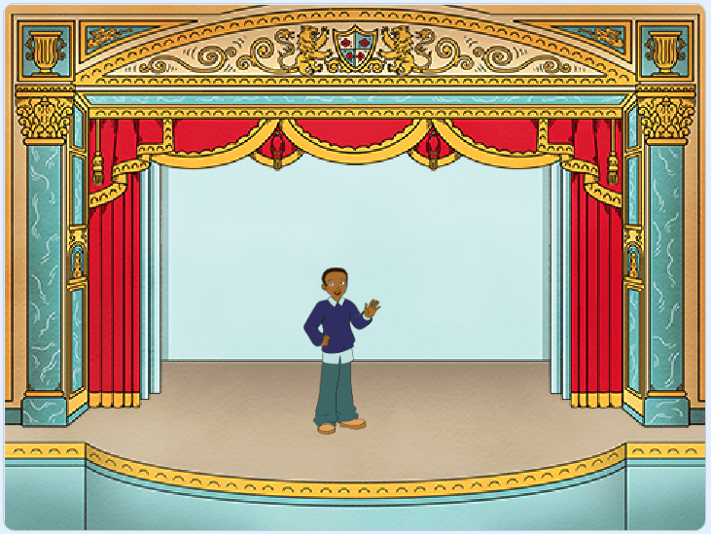
A. | 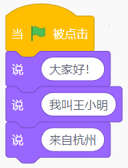

B. | 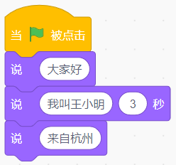

C. | 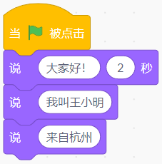

D. | 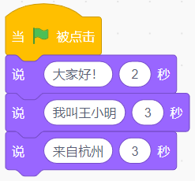

 | 试题编号：20220418-hcc-006
 | 试题类型：单选题
 | 标准答案：D
 | 试题难度：一般
 | 试题解析：外观积木配合显示时间，才能看清楚内容。
 | 考生答案：D
 | 考生得分：2
 | 是否评分：已评分
 | 评价描述：

2. | 舞台有两个不同的背景，小猫角色的哪个积木能够切换舞台背景？（ ）  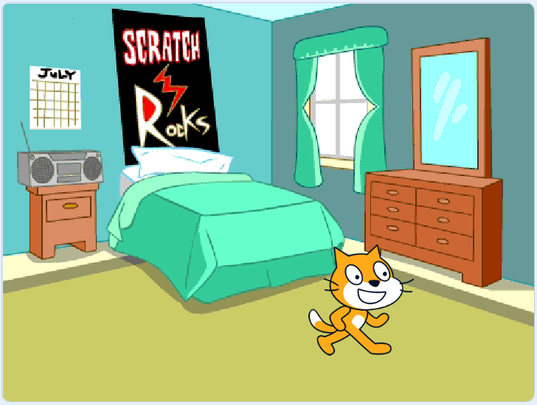
A. | 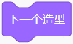

B. | 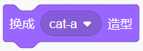

C. | 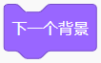

D. | 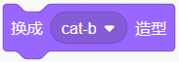

 | 试题编号：20220418-hcc-008
 | 试题类型：单选题
 | 标准答案：C
 | 试题难度：一般
 | 试题解析：“下一个背景”积木可以切换舞台背景。
 | 考生答案：C
 | 考生得分：2
 | 是否评分：已评分
 | 评价描述：

3. | 小兔子从下图初始位置到洞口距离是300步，下列哪个程序最先让小兔子回到洞口？（ ）  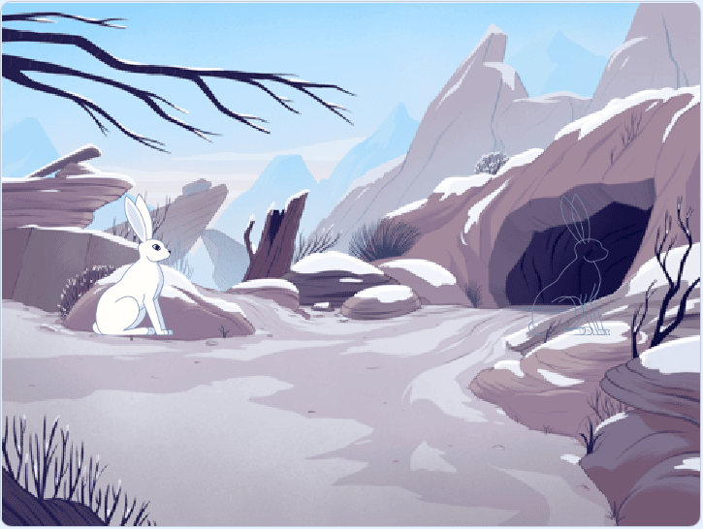
A. | 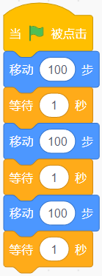

B. | 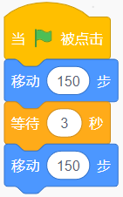

C. | 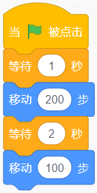

D. | 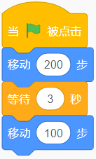

 | 试题编号：20220418-hcc-019
 | 试题类型：单选题
 | 标准答案：A
 | 试题难度：较难
 | 试题解析：移动300步，A选项只需要2秒钟。
 | 考生答案：A
 | 考生得分：2
 | 是否评分：已评分
 | 评价描述：

4. | 小猫的初始位置如图所示，要想让小猫走到屏幕左下角，应该运行下列哪个程序？（ ）  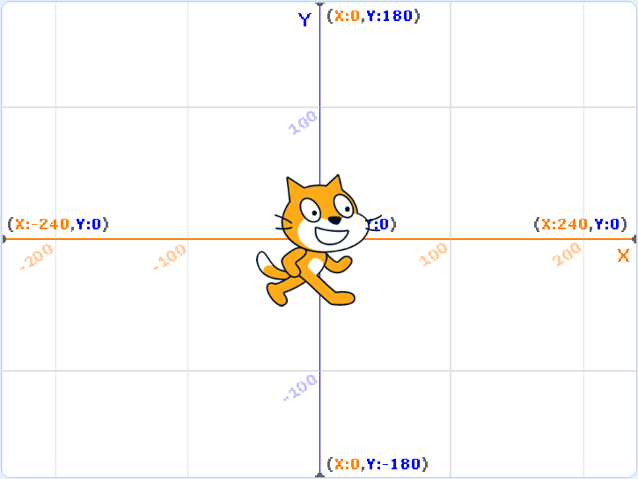
A. | 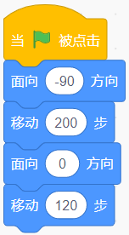

B. | 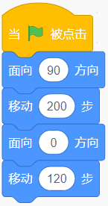

C. | 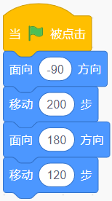

D. | 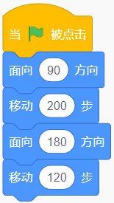

 | 试题编号：20220418-hcc-021
 | 试题类型：单选题
 | 标准答案：C
 | 试题难度：较难
 | 试题解析：先向左移动200步，再向下移动120步，能够移到左下角。
 | 考生答案：C
 | 考生得分：2
 | 是否评分：已评分
 | 评价描述：

5. | 点击下列哪个按钮可以运行程序？（ ）
A. | 

B. | 

C. | 

D. | 

 | 试题编号：20220506-yjw-01
 | 试题类型：单选题
 | 标准答案：C
 | 试题难度：容易
 | 试题解析：点击绿旗按钮可以运行程序
 | 考生答案：C
 | 考生得分：2
 | 是否评分：已评分
 | 评价描述：

6. | 下列哪个选项说法正确？（ ）
A. | 程序在编写过程中会自动保存

B. | 点击“文件”中的“保存到电脑”，可以将程序保存到电脑

C. | 保存的程序名称后缀为.sprite3

D. | 保存程序以后，程序的名字不能再修改

 | 试题编号：20220506-yjw-02
 | 试题类型：单选题
 | 标准答案：B
 | 试题难度：一般
 | 试题解析：点击“文件”中的“保存到电脑”，然后选择特定路径，这里可以修改作品的名称，就可以将作品保存到电脑里特定的地方
 | 考生答案：B
 | 考生得分：2
 | 是否评分：已评分
 | 评价描述：

7. | 下列哪个按钮可以生成随机角色？（ ）
A. | 

B.

C. | 

D. | 

 | 试题编号：20220506-yjw-03
 | 试题类型：单选题
 | 标准答案：D
 | 试题难度：容易
试题解析：
选项D可以生成随机的角色

 | 考生答案：D
 | 考生得分：2
 | 是否评分：已评分
 | 评价描述：

8. | 下列哪个绘图工具可以绘制圣诞树造型？（ ）  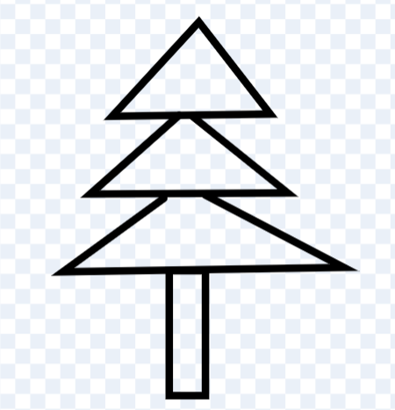
A. | 

B. | 

C. | 

D. | 

 | 试题编号：20220506-yjw-06
 | 试题类型：单选题
 | 标准答案：A
 | 试题难度：一般
 | 试题解析：圣诞树由很多线段组成，圆圆可能使用了绘制线段的工具，其他3项无法实现绘制直线的效果。
 | 考生答案：A
 | 考生得分：2
 | 是否评分：已评分
 | 评价描述：

9. | 如下图所示，字母角色有4个造型，第3个造型的名称是？（ ）  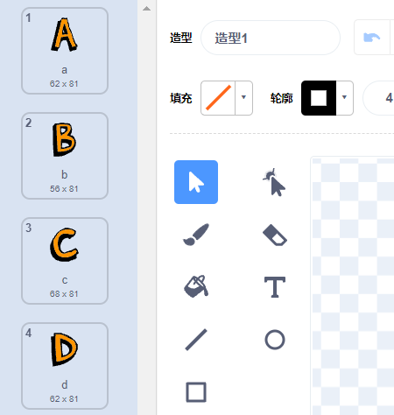
A. | 造型3

B. | 造型1

C. | c

D. | d

 | 试题编号：20220506-yjw-07
 | 试题类型：单选题
 | 标准答案：C
 | 试题难度：容易
 | 试题解析：在左侧可以看到，第3个造型的名称为“c”。
 | 考生答案：C
 | 考生得分：2
 | 是否评分：已评分
 | 评价描述：

10. | 小明将拍摄的多张照片添加到背景里，下列哪个积木不能实现照片的切换效果？（ ）
A. | 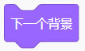

B. | 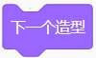

C. | 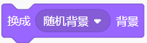

D. | 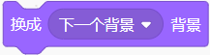

 | 试题编号：20220506-yjw-09
 | 试题类型：单选题
 | 标准答案：B
 | 试题难度：一般
 | 试题解析：照片添加到了背景中，B选项只能切换角色的造型，不能实现背景的切换。
 | 考生答案：B
 | 考生得分：2
 | 是否评分：已评分
 | 评价描述：

11. | 当前背景为“冬”，下列哪个程序可以将背景切换为“春”？（ ）  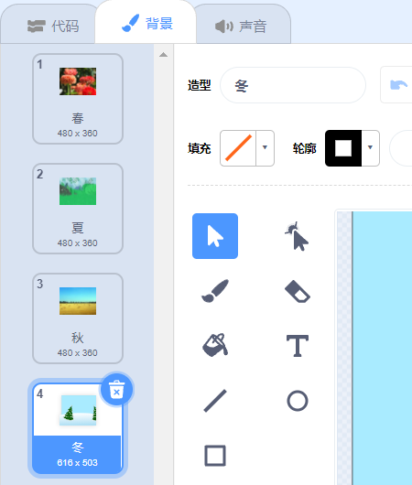
A. | 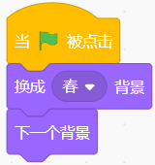

B. | 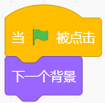

C. | 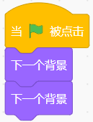

D. | 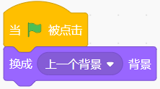

 | 试题编号：20220506-yjw-10
 | 试题类型：单选题
 | 标准答案：B
 | 试题难度：较难
 | 试题解析：选项A先将背景切换为春天，然后再切换到下一个背景为夏天； 选项B当前背景为冬天，切换到下一个背景为春天； 选项C当前背景为冬天，连着切换2次下一个背景为夏天； 选项D当前背景为冬天，切换到上一个背景为秋天。
 | 考生答案：C
 | 考生得分：0
 | 是否评分：已评分
 | 评价描述：

12. | 小雨制作了一个电子蛋糕，可以实现点燃蜡烛和吹灭蜡烛的效果，下列可以实现先点燃蜡烛，过5秒后吹灭蜡烛的程序是？（ ）  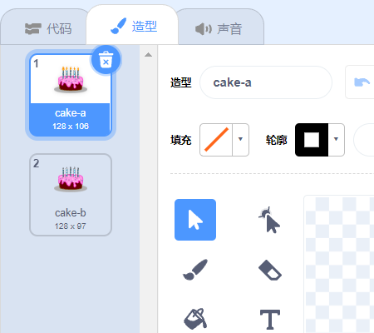
A. | 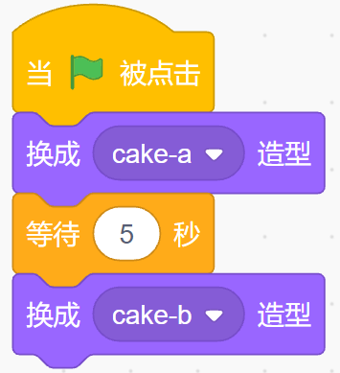

B. | 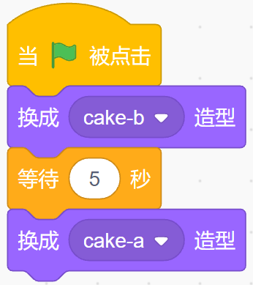

C. | 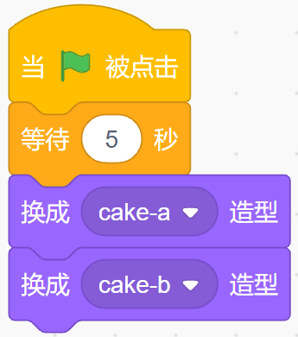

D. | 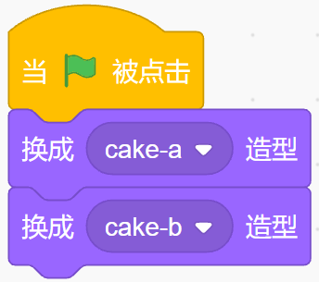

 | 试题编号：20220506-yjw-11
 | 试题类型：单选题
 | 标准答案：A
 | 试题难度：一般
 | 试题解析：根据题意可知，要先将造型切换为“cake-a”，此时蜡烛为点燃效果，过5秒后，切换为“cake-b”造型，此时为吹灭效果，故选项A正确。
 | 考生答案：A
 | 考生得分：2
 | 是否评分：已评分
 | 评价描述：

13. | 下图为小猫角色的初始方向，哪个积木可以让小猫面向正右方？（ ）  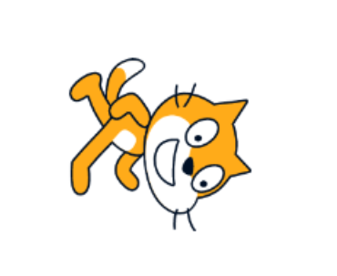
A. | 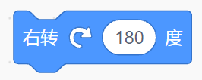

B. | 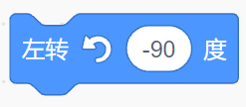

C. | 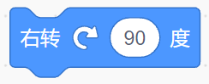

D. | 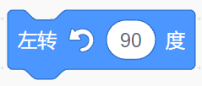

 | 试题编号：20220506-yjw-15
 | 试题类型：单选题
 | 标准答案：D
 | 试题难度：较难
 | 试题解析：小猫的初始方向为面向正下方，向左旋转90度可以面向正右方。
 | 考生答案：C
 | 考生得分：0
 | 是否评分：已评分
 | 评价描述：

14. | 赛车只有一个造型，水平向右，小雨想让赛车向左转弯，他需要用到下列哪个模块中的积木？（ ）
A. | 外观

B. | 控制

C. | 运动

D. | 侦测

 | 试题编号：20220506-yjw-16
 | 试题类型：单选题
 | 标准答案：C
 | 试题难度：一般
 | 试题解析：左转积木位于运动模块中，可以让角色向左旋转一定度数。
 | 考生答案：C
 | 考生得分：2
 | 是否评分：已评分
 | 评价描述：

15. | 下列哪个选项可以实现雪花降落的效果？（ ）  
A. | 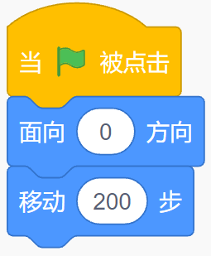

B. | 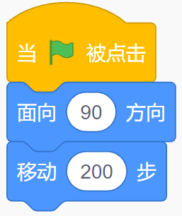

C. | 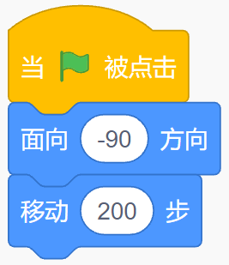

D. | 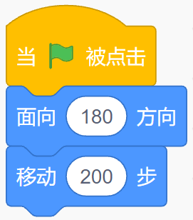

 | 试题编号：20220506-yjw-17
 | 试题类型：单选题
 | 标准答案：D
 | 试题难度：一般
 | 试题解析：向下降落的效果需要角色面向下方再移动，面向下方为面向180方向，故D选项正确。
 | 考生答案：D
 | 考生得分：2
 | 是否评分：已评分
 | 评价描述：

16. | 角色的旋转方式为任意旋转，下列哪个积木能让角色旋转改变方向？（ ）
A. | 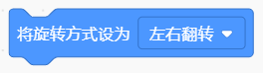

B. | 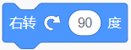

C. | 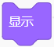

D. | 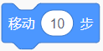

 | 试题编号：20220506-yjw-20
 | 试题类型：单选题
 | 标准答案：B
 | 试题难度：一般
 | 试题解析：选项A改变角色的造型，选项C可以让角色显示，选项D可以改变角色的位置。
 | 考生答案：B
 | 考生得分：2
 | 是否评分：已评分
 | 评价描述：

17. | 角色的旋转方式为任意旋转，下列哪个选项能实现点击绿旗运行程序后，角色先右转再移动的效果？（ ）
A. | 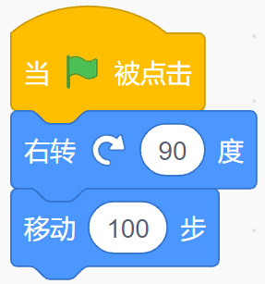

B. | 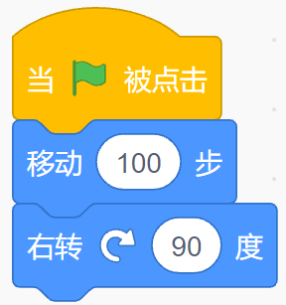

C. | 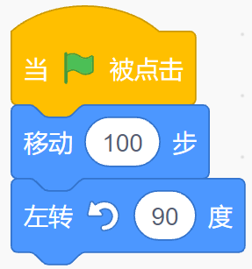

D. | 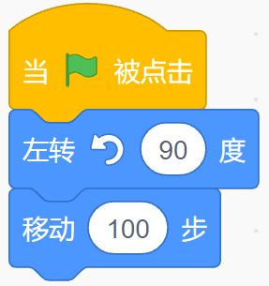

 | 试题编号：20220506-yjw-21
 | 试题类型：单选题
 | 标准答案：A
 | 试题难度：一般
 | 试题解析：根据题意可知，积木的拼接顺序为当绿旗被点击后，角色向右转，然后再移动，故选项A正确。
 | 考生答案：A
 | 考生得分：2
 | 是否评分：已评分
 | 评价描述：

18. | 角色有多个造型，下列哪个程序可以实现边播放音乐边切换造型？（ ）
A. | 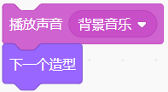

B. | 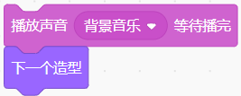

C. | 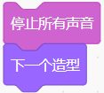

D. | 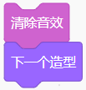

 | 试题编号：20220506-yjw-25
 | 试题类型：单选题
 | 标准答案：A
 | 试题难度：一般
 | 试题解析：“播放声音”积木可以播放设定的声音，同时程序会执行这个积木后面的脚本，可以实现角色边播放边切换造型的效果；“播放声音等待播完”积木也可以播放设定的声音，但是等待声音播完后才能执行这个积木后面的脚本，可以实现角色播放完声音后再切换造型的效果；故选项A正确。
 | 考生答案：A
 | 考生得分：2
 | 是否评分：已评分
 | 评价描述：

19. | 齐齐想让程序中的一段音乐加快速度，他需要到哪里操作呢？（ ）  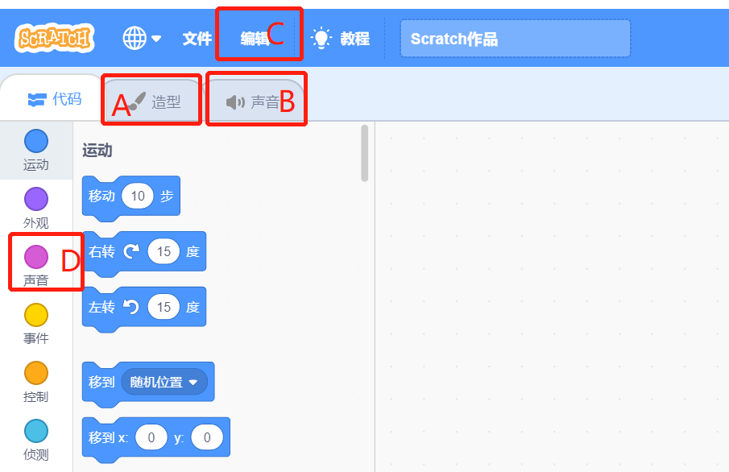
A. | A

B. | B

C. | C

D. | D

 | 试题编号：20220506-yjw-26
 | 试题类型：单选题
 | 标准答案：B
 | 试题难度：一般
 | 试题解析：可以到声音区对音效进行调整，包括将声音变响、变轻、变快、变慢等操作。
 | 考生答案：B
 | 考生得分：2
 | 是否评分：已评分
 | 评价描述：

20. | 小雨在听到一首歌时非常喜欢，于是下载到了电脑上，他想把这首歌作为程序的背景音乐，应该怎么操作呢？（ ）
A. | 从声音库中选择一个声音

B. | 复制一个声音

C. | 随机生成一个声音

D. | 从电脑本地上传一个声音

 | 试题编号：20220506-yjw-27
 | 试题类型：单选题
 | 标准答案：D
 | 试题难度：一般
 | 试题解析：可以通过上传声音将电脑上的歌曲上传到程序中。
 | 考生答案：D
 | 考生得分：2
 | 是否评分：已评分
 | 评价描述：

21. | 小雨在编程的时候，不小心拼错了积木，导致程序没有声音了。下列能让声音消失的程序是？（ ）
A. | 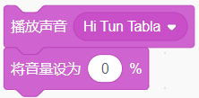

B. | 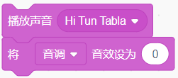

C. | 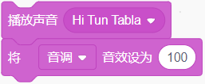

D. | 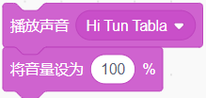

 | 试题编号：20220506-yjw-28
 | 试题类型：单选题
 | 标准答案：A
 | 试题难度：一般
 | 试题解析：音量的值越小，声音越小，当音量的值为0时，声音将会消失；音调的值越小，声音越沉闷，值越大声音越清脆，当音调为0时不会让声音消失；故选项A正确。
 | 考生答案：A
 | 考生得分：2
 | 是否评分：已评分
 | 评价描述：

22. | 黑兔、灰兔和白兔在赛跑，黑兔说：我跑的不是最快的，但是比白兔快，请问谁跑的最快？谁跑的最慢？（ ）
A. | 灰兔跑的最快，白兔跑的最慢

B. | 黑兔跑的最快，白兔跑的最慢

C. | 灰兔跑的最快，黑兔跑的最慢

D. | 白兔跑的最快，灰兔跑的最慢

 | 试题编号：20220506-yjw-31
 | 试题类型：单选题
 | 标准答案：A
 | 试题难度：容易
 | 试题解析：因为黑兔说:“我跑得不是最快的,但是比白兔快”，所以黑兔跑第二,白兔跑第三,灰兔跑第一。
 | 考生答案：A
 | 考生得分：2
 | 是否评分：已评分
 | 评价描述：

23. | 有A、B、C、D、E五个自然数，其中A＜B，E>C>D，D>B，E>A，那么五个自然数大小顺序是？（ ）
A. | E>C>D>B>A

B. | A>E>C>D>B

C. | E>C>D>A>B

D. | C>D>A>B>E

 | 试题编号：20220506-yjw-32
 | 试题类型：单选题
 | 标准答案：A
 | 试题难度：一般
 | 试题解析：由E>C>D，D>B，可以推出E>C>D>B，由A<B，可以推出E>C>D>B>A，故选项A正确。
 | 考生答案：A
 | 考生得分：2
 | 是否评分：已评分
 | 评价描述：

24. | 小明今年10岁，妈妈今年38岁，当小明15岁时，妈妈多少岁？（ ）
A. | 40

B. | 32

C. | 28

D. | 43

 | 试题编号：20220506-yjw-33
 | 试题类型：单选题
 | 标准答案：D
 | 试题难度：容易
 | 试题解析：由题意可知，小明增加了5岁，妈妈的年龄为38+5=43岁。
 | 考生答案：D
 | 考生得分：2
 | 是否评分：已评分
 | 评价描述：

25. | 观察下图，判断哪句话为假？（ ）
A. | 小猫有一个黑色的鼻子

B. | 蝙蝠有两只眼睛

C. | 小猫看起来很高兴

D. | 熊有三只耳朵

 | 试题编号：20220506-yjw-34
 | 试题类型：单选题
 | 标准答案：D
 | 试题难度：一般
 | 试题解析：简单推理分析判断
 | 考生答案：D
 | 考生得分：2
 | 是否评分：已评分
 | 评价描述：
二、判断题(共10题，共20分)
26. | 可以通过四种方式添加新角色（不包括复制已有角色）：选择一个角色、绘制、随机、上传角色。（ ）
  正确 | 错误
 | 试题编号：20220506-yjw-04
 | 试题类型：判断题
 | 标准答案：正确
 | 试题难度：一般
 | 试题解析：有4种方法可以添加新角色，分别为：上传角色、生成随机角色、绘制角色和角色库选择角色
 | 考生答案：正确
 | 考生得分：2
 | 是否评分：已评分
 | 评价描述：

27. | 角色的造型可以切换，舞台的背景不能切换。（ ）
  正确 | 错误
 | 试题编号：20220506-yjw-12
 | 试题类型：判断题
 | 标准答案：错误
 | 试题难度：容易
 | 试题解析：角色和背景的造型都可以切换。
 | 考生答案：错误
 | 考生得分：2
 | 是否评分：已评分
 | 评价描述：

28. | 在背景的外观模块里，没有切换角色造型的积木。（ ）
  正确 | 错误
 | 试题编号：20220506-yjw-13
 | 试题类型：判断题
 | 标准答案：正确
 | 试题难度：一般
试题解析：在背景的脚本区里，没有切换角色造型的积木。
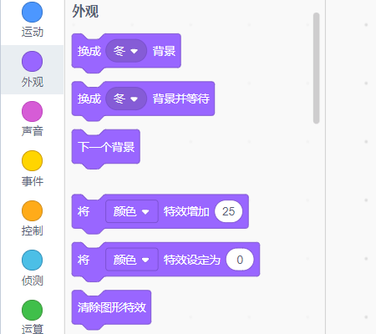
 | 考生答案：正确
 | 考生得分：2
 | 是否评分：已评分
 | 评价描述：

29. | 角色“气球”的造型与程序如图所示。运行程序后，气球会切换为紫色的造型。（ ）  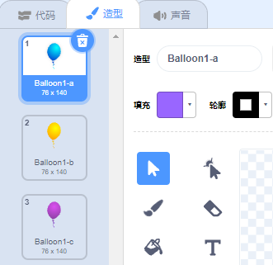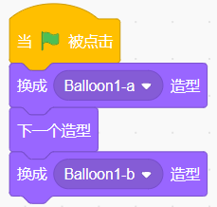
  正确 | 错误
 | 试题编号：20220506-yjw-14
 | 试题类型：判断题
 | 标准答案：错误
 | 试题难度：一般
 | 试题解析：根据程序可知，最后1个积木会将气球切换为黄色造型，故运行程序后，气球会切换为黄色的造型。
 | 考生答案：错误
 | 考生得分：2
 | 是否评分：已评分
 | 评价描述：

30. | 蜜蜂角色的初始位置在舞台中心，程序如下图所示，运行程序后，蜜蜂移动的轨迹为一个三角形。（ ）  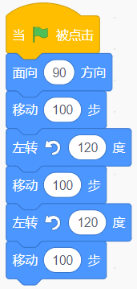
  正确 | 错误
 | 试题编号：20220506-yjw-22
 | 试题类型：判断题
 | 标准答案：正确
 | 试题难度：较难
 | 试题解析：运行程序后，角色面向右方移动100步，然后左转120度向前方移动100步，最后再左转120度向前方移动100步，每次移动的步数和角度都相同，轨迹为正三角形。
 | 考生答案：正确
 | 考生得分：2
 | 是否评分：已评分
 | 评价描述：

31. | 运行下列程序后，角色面向90方向。（ ）  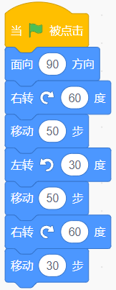
  正确 | 错误
 | 试题编号：20220506-yjw-23
 | 试题类型：判断题
 | 标准答案：错误
 | 试题难度：一般
 | 试题解析：角色初始方向为90，右转时方向值增加，左转时方向值减少，90+60-30+60=180，角色最终面向180度方向。
 | 考生答案：错误
 | 考生得分：2
 | 是否评分：已评分
 | 评价描述：

32. | 赛车在舞台上左右来回移动，要让赛车的车头总是朝向前进的方向并且车轮不朝上，需要将赛车的旋转方式设为任意旋转。（ ）
  正确 | 错误
 | 试题编号：20220506-yjw-24
 | 试题类型：判断题
 | 标准答案：错误
 | 试题难度：一般
 | 试题解析：角色的旋转方式有3种，分别为任意旋转、左右翻转、不可旋转，想让赛车在舞台上来回移动，车头就要朝向赛车前进的方向，可以将旋转方式设为左右翻转。
 | 考生答案：正确
 | 考生得分：0
 | 是否评分：已评分
 | 评价描述：

33. | 背景和角色都可以添加声音。（ ）
  正确 | 错误
 | 试题编号：20220506-yjw-29
 | 试题类型：判断题
 | 标准答案：正确
 | 试题难度：容易
 | 试题解析：背景和角色都可以添加声音。
 | 考生答案：正确
 | 考生得分：2
 | 是否评分：已评分
 | 评价描述：

34. | 运行下列程序后，声音的音量是100。（ ）  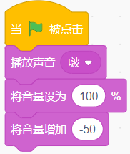
  正确 | 错误
 | 试题编号：20220506-yjw-30
 | 试题类型：判断题
 | 标准答案：错误
 | 试题难度：一般
 | 试题解析：音量的初始值为100，音量增加-50，也就是减少50，此时音量的值为50。
 | 考生答案：错误
 | 考生得分：2
 | 是否评分：已评分
 | 评价描述：

35. | 一只蜗牛从8米深的井底往上爬，它每次上爬2米下滑1米，爬6次蜗牛才能爬出井。（ ）
  正确 | 错误
 | 试题编号：20220506-yjw-35
 | 试题类型：判断题
 | 标准答案：错误
 | 试题难度：一般
 | 试题解析：根据题意，可以知道最后的2米只需要1次就可以了，那么就要看前面的6米需要爬几次，它每次爬2米滑下1米，说明每次只能往前进1米，那么前面的6米就需要6次，加上最后的一次，一共7次可以爬出井口。
 | 考生答案：正确
 | 考生得分：0
 | 是否评分：已评分
 | 评价描述：
三、编程题(共2题，共30分)
36. | 和平使者  1. 准备工作  （1）删除小猫角色；  （2）选择背景Nebula，Space，删除默认的白色背景；  （3）选择角色Dove。  2. 功能实现  （1）点击绿旗，角色Dove初始位置在舞台右下角，初始造型为dove-a，初始背景为Nebula；  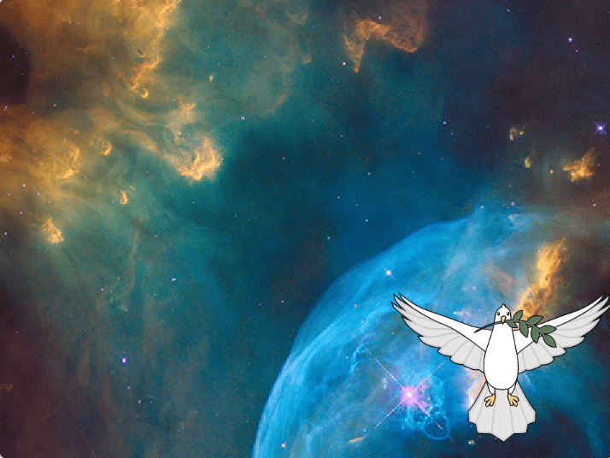  （2）角色Dove从舞台右下角煽动着翅膀，飞到舞台左上角；  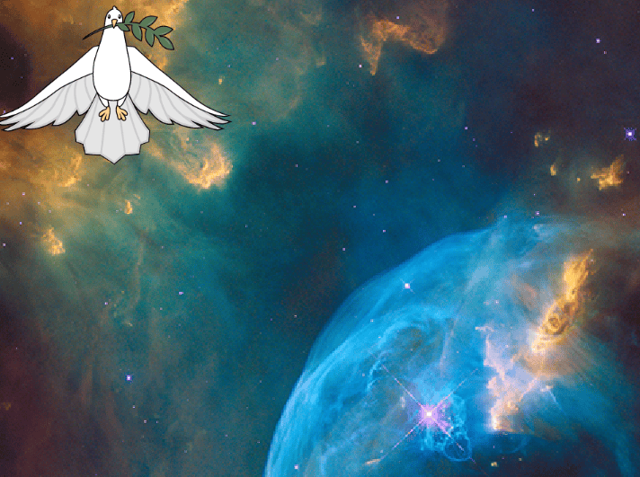  （3）角色Dove到达舞台左上角后，背景切换为Space；    （4）角色Dove从舞台左上角煽动着翅膀，飞到舞台中间位置。  
 | 试题编号：202212-S1-36
 | 试题类型：编程题
标准答案：
参考程序：
编程题的功能实现有多种方案，标准答案所示参考程序仅是其中的一种，最终以是否完成题目要求的功能实现效果作为评分依据。
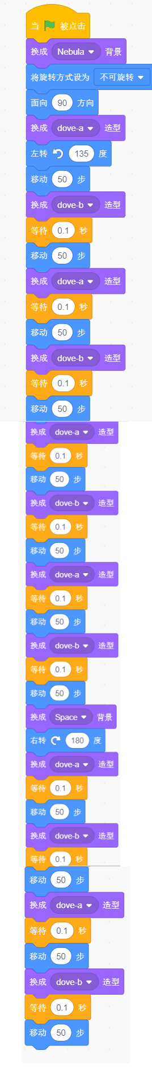
 | 试题难度：一般
试题解析：
评分标准：
（1）能够按照要求删除和添加背景以及角色；（3分）
（2）角色初始造型、位置及背景设置正确；（3分）
（3）角色能够从舞台的右下角边移动边切换造型到舞台的左上角；（3分）
（4）角色到达舞台左上角切换背景；（3分）
（5）角色能够从舞台的左上角边移动边切换造型到舞台的中间。（3分）
 | 展示地址：点击浏览
 | 考生答案：（此题已作答）
 | 考生得分：10
 | 是否评分：已评分
 | 评价描述：

37. | 潜水  暑假小雨和爸爸去玩了潜水，他见到了各种各样的海洋生物。  1. 准备工作  （1）添加背景“Underwater 2”；  （2）删除小猫角色，添加角色“Diver2”、“Fish”、“Jellyfish”、“Shark”；  （3）为背景添加声音“Xylo2”。  2. 功能实现  （1）点击绿旗，播放背景音乐“Xylo2”；  （2）角色的初始位置如下图所示；  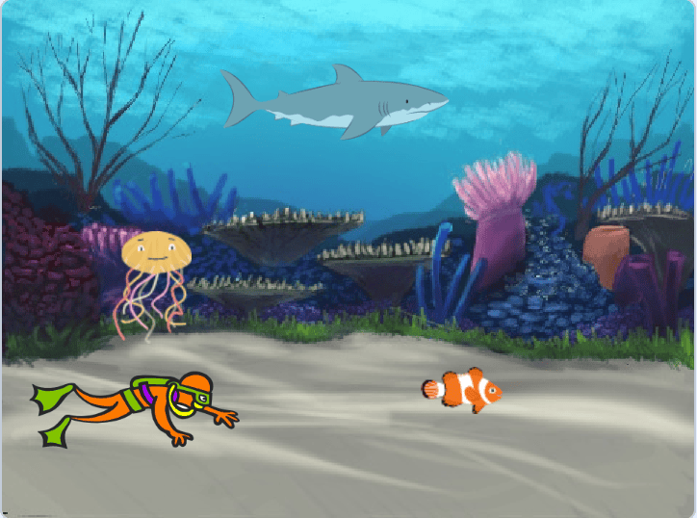  （3）Diver2在舞台左边出现，游到Fish旁边说“看，这里有一条鱼。”2秒；  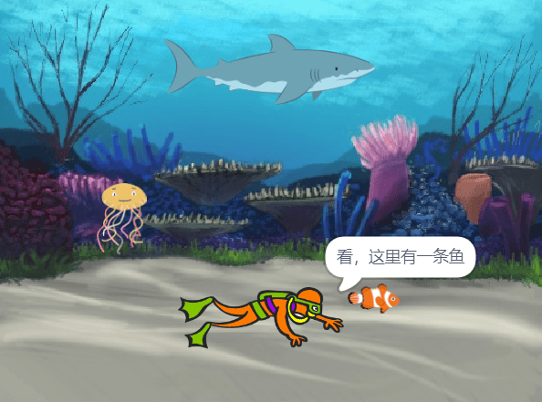  （4）Diver2说完后，Fish说“你好，我是小丑鱼。”2秒；  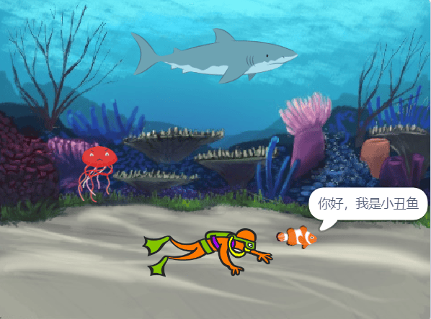  （5）Fish说完后，Diver2向上游动，说“这里还有鲨鱼和水母呢”2秒；  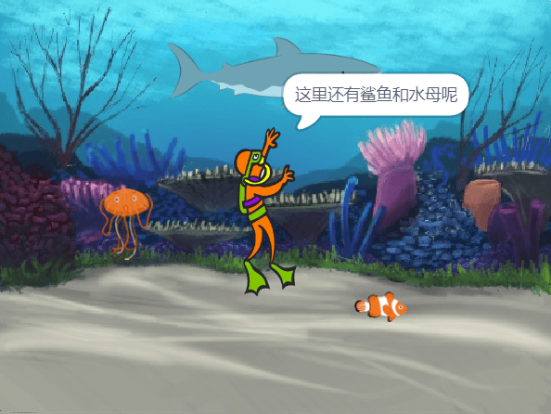  （6）Driver2说完后，水母切换四次造型，鲨鱼说“离我远点，我很危险！”2秒。  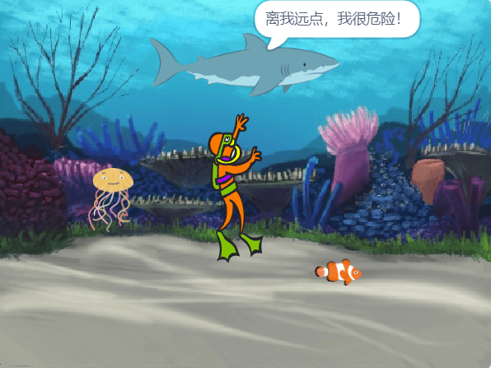
 | 试题编号：202212-S1-37
 | 试题类型：编程题
标准答案：
参考程序：
编程题的功能实现有多种方案，标准答案所示参考程序仅是其中的一种，最终以是否完成题目要求的功能实现效果作为评分依据。
Diver2:
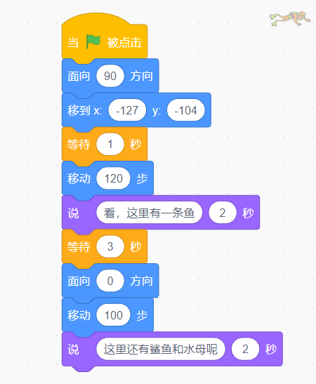
Fish:
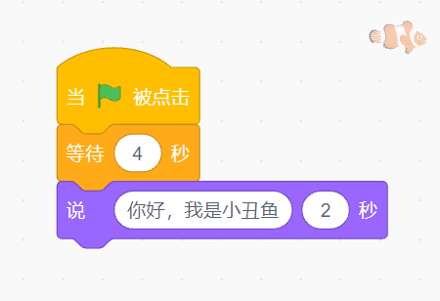
Jellyfish:
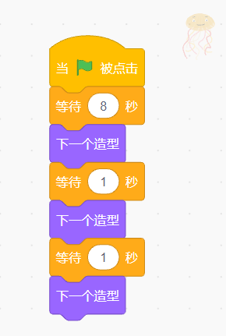
Shark:
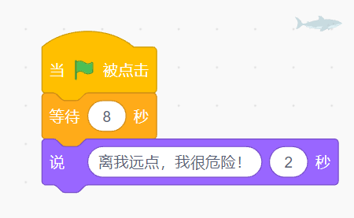
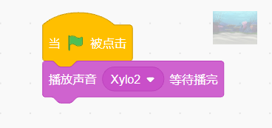
 | 试题难度：一般
试题解析：
评分标准：
（1）能够按照要求删除和添加背景以及角色；（3分）
（2）点击绿旗，播放背景音乐；（1分）
（3）Diver2在舞台左边出现，向右游到Fish旁边说“看，这里有一条鱼”2秒；（2分）
（4）等待Diver2说完话，Fish说“你好，我是小丑鱼”2秒；（2分）
（5）然后Diver2向上游动，说“这里还有鲨鱼和水母呢”2秒；（3分）
（6）水母切换四次造型，鲨鱼说“离我远点，我很危险”2秒。（4分）
 | 展示地址：点击浏览
 | 考生答案：（此题已作答）
 | 考生得分：11.5
 | 是否评分：已评分
 | 评价描述：

